Муниципальное бюджетное дошкольное образовательное учреждение
«Детский сад присмотра и оздоровления № 46 «Светлячок»
г. Рубцовска Алтайского края
658222, г. Рубцовск, ул. Октябрьская, 19
тел. (38557) 2-49-20, 2-49-81
e-mail: detskiisad46@yandex.ru

Авторская дидактическая игра

"В ГОСТЯХ У БАБЫ КАПЫ"

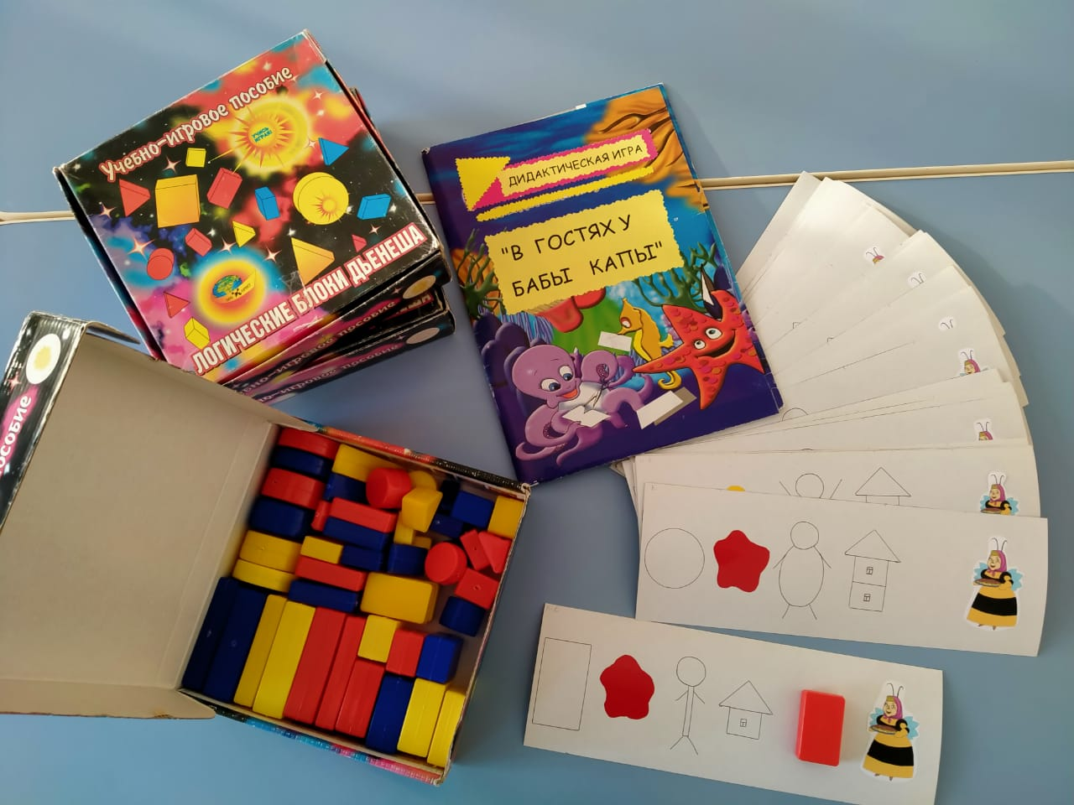

Разработчик игры
воспитатель: Аверцева М.А.

Авторская дидактическая игра "В гостях у бабы Капы"

в номинации «Развивающая игра»

Игра разработана для детей старшего дошкольного возраста.
Образовательная область: «Познавательная развитие».
Количество участников в игре: от 1 до 5 человек.
Игра "В гостях у бабы Капы" является полезным примером дидактических игр по развитию логического мышления.
Цель игры:
Развивать умение «читать схему», анализировать; развитие способности расшифровывать информацию, изображенную на карточке; умение выбирать блоки по заданным свойствам.
Внедрение пособия Дьенеша в дошкольный педагогический процесс позволяет решать следующие группы задач:
Образовательные:
- накопление знаний о свойствах предметов: форме и цвете, размере и толщине;
- совершенствование мыслительных операций: анализа и синтеза, классификации, кодирования и декодирования информации;
- формирование основ алгоритмического мышления.
Развивающие:
- совершенствование памяти, воображения, внимания, креативных способностей.
Воспитательные:
- воспитание настойчивости, усидчивости, самостоятельности;
- умение работать в коллективе.
Материал:
Игра "В гостях у бабы Капы" состоит набора логических блоков Дьенеша; карточек, с изображением символами свойств с разными уровнями сложности; фишки.

Варианты игры.

1 вариант: Игра предназначена для совместной организованной деятельности воспитанников с педагогом.

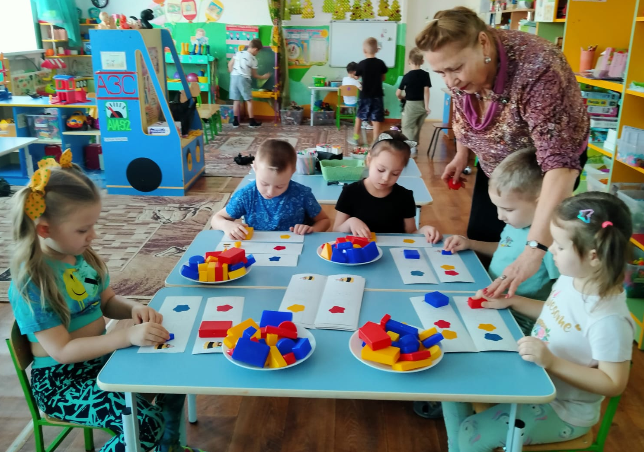

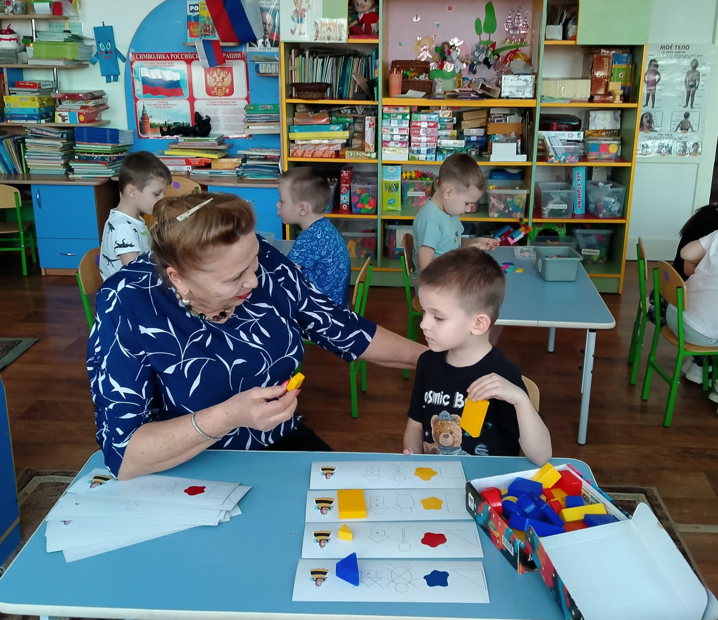

2 вариант: Самостоятельные игры детей

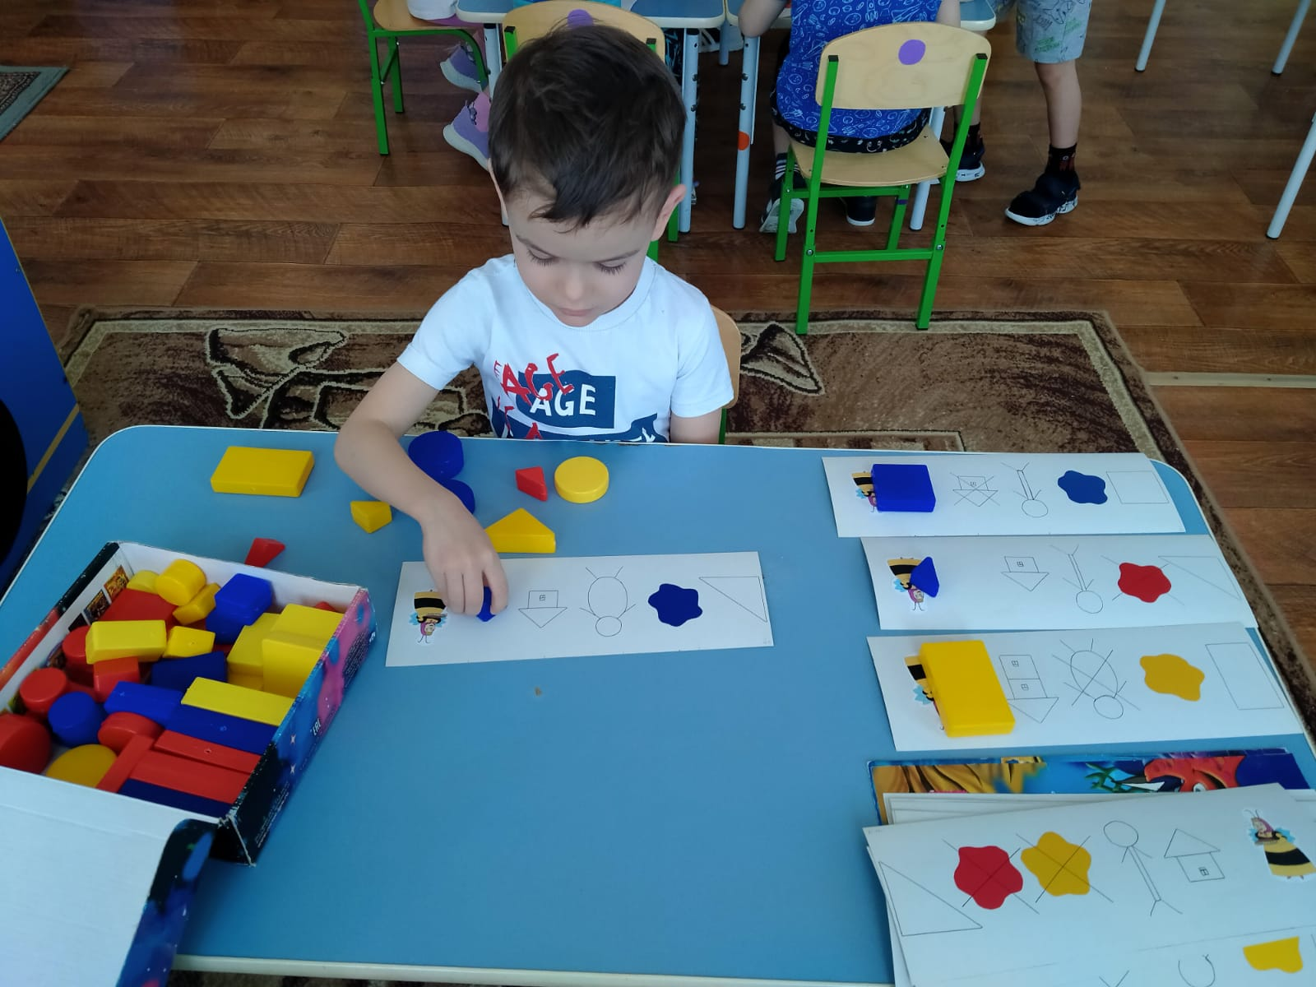

3 вариант: Командные соревнования.
Дети делятся на команды, каждая из которых заполняет карточки, равнозначные по уровню сложности. За каждое правильное решение - фишка. Выигрывает команда, набравшая большее количество фишек.
Варианты игры:
Уровень сложности:
Простой: используются карточки с символами 2х свойств (форма, размер или размер и цвет, или форма и цвет);
Средний: используются карточки символов 3х свойств (форма, размер, цвет).
Сложный: используются карточки символов 3х свойств с двойным повторением цвета (например: цвет, цвет, форма, размер).

Литература:
- «Давайте вместе поиграем. Игры с логическими блоками Дьенеша. Папка для 2 – 7 лет» - СПб.: Корвет, 2016
- Захарова Н.И. «Играем с логическими блоками Дьенеша». – СПб.: детство-Пресс, 2017
- Просмотр и обсуждение мультфильма «Лунтик».

